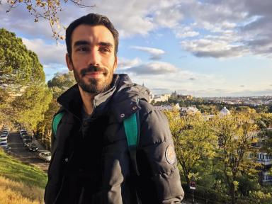 Alexis Hassler Docteur en littérature comparée — Enseignant en lettres modernes et FLE, spécialiste des cultures médiatiques et de la didactique des langues

Identifiants chercheurs

- IdHAL : alexis-hassler
- IdRef : 294477411

Publications

Article dans une revue (2)

Un cas de transmédialité : l’œuvre de Jules Verne en jeu vidéo — entre transposition, invention et réécriture
Alexis Hassler
Sēmēion Med, 2021, 6
Article dans une revue
hal-05333580v1
UN CAS DE TRANSMÉDIALITÉ : L'OEUVRE DE JULES VERNE EN JEUX VIDÉO Entre fidélité et imagination
Alexis Hassler
Intercâmbio : Revue d’Études Françaises=French Studies Journal, 2020, 13
Article dans une revue
hal-05326364v1

Communication dans un congrès (1)

There is no game, Pony Island — le glitch vidéoludique ou la narration impossible
Alexis Hassler
Impossible fictions / Fictions impossibles, l'Association for Studies In Fiction and Fictionality (ASIFF) / Société Internationale des Recherches sur la Fiction et la Fictionnalité (SIRFF),, Mar 2022, Chicago, États-Unis. ⟨10.58282/colloques.11273⟩
Communication dans un congrès
hal-05324614v1

Chapitre d'ouvrage (2)

La place du fan et des fanfictions dans l'univers Wakfu, du Roleplay à l'écriture
Alexis Hassler
Les mondes possibles au seuil du XXIe siècle : de la théorie littéraire à de nouvelles réalités, 2022, 9782140301711
Chapitre d'ouvrage
hal-05324642v1
Carto or The Video Game Ability to Tell a Story Through and With a Map
Alexis Hassler
Storytelling Revisited 2022 - Narrating Spaces. Literature, Education, Gender, Geography, and Tourism, 2022, 978-84-125523-9-3
Chapitre d'ouvrage
hal-05326295v1

Pré-publication, Document de travail (2)

L’appropriation vidéoludique du mythe de Mu par les développeurs japonais du studio Quinte
Alexis Hassler
2024
Pré-publication, Document de travail
hal-05324579v1
A Shadow's tale -l'ombre au coeur de la ludiégèse
Alexis Hassler
2023
Pré-publication, Document de travail
hal-05333564v1

Thèse (1)

Les mondes transmédiaux : Les adaptations vidéoludiques de Sherlock Holmes
Alexis Hassler
Littératures. Université Côte d'Azur, 2025. Français. ⟨NNT : 2025COAZ2039⟩
Thèse
tel-05547103v1

